**app_store_apps**

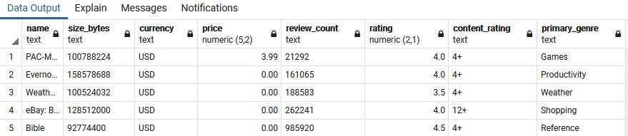

**play_store_apps**

